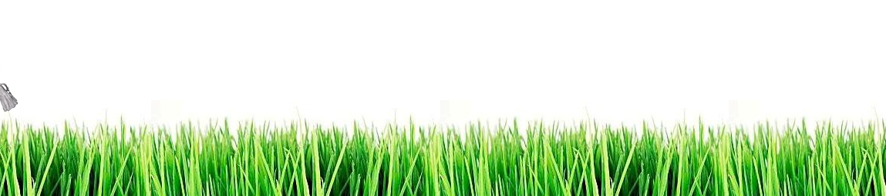
Matchballsponsoring

www.fcueberstorf.ch

Matchball für:

Aktive (CHF 140.-) Junioren (CHF 140.-) Junioren/Juniorinnen (CHF 80.-)
1. Mannschaft, 2. Liga Junioren A Junioren D9
2. Mannschaft, 4. Liga Junioren B Junioren D7
3. Mannschaft, 5. Liga Junioren C Junioren Ea
Damen Junioren Eb
Senioren Junioren F
Veteranen Juniorinnen

Begegnung |  | FC Ueberstorf -
am (Datum)
Firma
Name / Vorname
Adresse
PLZ / Ort
Telefon
E-Mail |  | @
Homepage |  | www.
Gewünschter Zeitungstext |  | Der Matchball wurde freundlicherweise gespendet von …

Abzugeben an:
Marco Vonlanthen, Oberdorfstrasse 19, 3182 Ueberstorf
Mobile: 079 416 30 19 | E-Mail: mv85@gmx.ch

